Materialenleer Metaalmoeheid Bart Timmer

Wat is metaalmoeheid ? Leg ’t in je eigen woorden uit .
Als metaal zijn eigenschappen verliest en daardoor vervormd

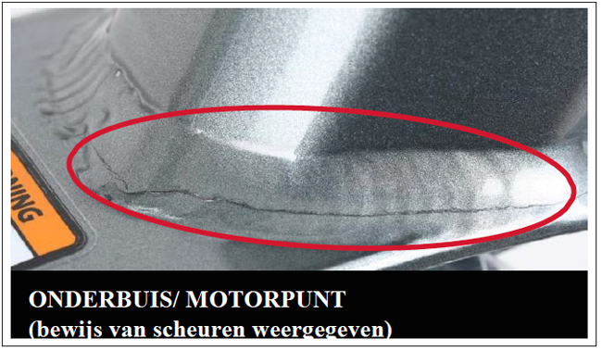
- Welk voorbeeld van metaalmoeheid kun je vinden ? Beschrijf ‘t kort, en plaats er een plaatje bij.
Metaal gaat vervormen waardoor het uiteindelijk zal scheuren.

- Hoe zou je als industrieel ontwerper te maken kunnen krijgen met vermoeiing van materialen ?
Als je een prototype moet maken van metaal

4. Als het ontwerp van je muizenval (deels) van metaal zou worden, is er dan een grote kans op
metaalmoeheid ?
Ligt aan de constructie van de muizenval. Als het metaal meer hangt dan zal het ook sneller ‘’moe’’ worden en kan het gaan scheuren

